BÁO CÁO THỰC HÀNH BÀI 05
PHẦN 1: TẠO VÀ CHỈNH SỬA NỘI DUNG VĂN BẢN SỐ (CLO8, CLO9)
Họ và tên sinh viên: | Võ Trọng Nhân
Mã số sinh viên (MSSV): | B2611270
Phần phụ trách: | Phần 1 (Nhiệm vụ 1.1 & Nhiệm vụ 1.2)
Link Google Docs thực hành: | https://docs.google.com/document/d/16jbBK0TQ5sqMpy_OYGYo_yADUrH1hy2gu7NLDGEMKW4/edit

I. NHIỆM VỤ 1.1: TẠO TÀI LIỆU BÁO CÁO BẰNG GOOGLE DOCS
Mục tiêu: Tạo tài liệu báo cáo ngắn (1 trang) về chủ đề “Ứng dụng công nghệ số trong học tập” trên Google Docs với sự hỗ trợ của công cụ AI, định dạng văn bản chuẩn và áp dụng ghi chú bản quyền số (CC0).
Bước 1: Sử dụng công cụ AI (Google Bard / Gemini) tạo nội dung nháp
Truy cập công cụ AI (Google Gemini) và nhập câu lệnh (Prompt) theo đúng yêu cầu của đề bài để khởi tạo đoạn văn bản 150 từ:
💬 Câu lệnh (Prompt) đã nhập vào Gemini:
“Viết đoạn văn 150 từ về ứng dụng công nghệ số trong học tập.”
🤖 Kết quả văn bản AI trả về (Khoảng 150 từ):
“Trong kỷ nguyên số hóa hiện nay, công nghệ số đã trở thành công cụ cốt lõi định hình lại phương thức học tập và nghiên cứu của học sinh, sinh viên. Việc ứng dụng các nền tảng học tập trực tuyến, kho học liệu mở và đặc biệt là các công cụ trí tuệ nhân tạo (AI) giúp người học dễ dàng tiếp cận nguồn tri thức khổng lồ một cách nhanh chóng, linh hoạt mà không bị giới hạn bởi không gian hay thời gian. Công nghệ không chỉ giúp tối ưu hóa quy trình tự học, cá nhân hóa lộ trình tiếp thu kiến thức mà còn thúc đẩy mạnh mẽ khả năng tương tác, tư duy phản biện và kỹ năng hợp tác làm việc nhóm trên môi trường mạng. Tuy nhiên, để phát huy tối đa hiệu quả, người học cần trang bị năng lực số vững vàng, biết chọn lọc thông tin chính thống, sử dụng AI có đạo đức và luôn tuân thủ nghiêm ngặt các quy định về bản quyền số.”

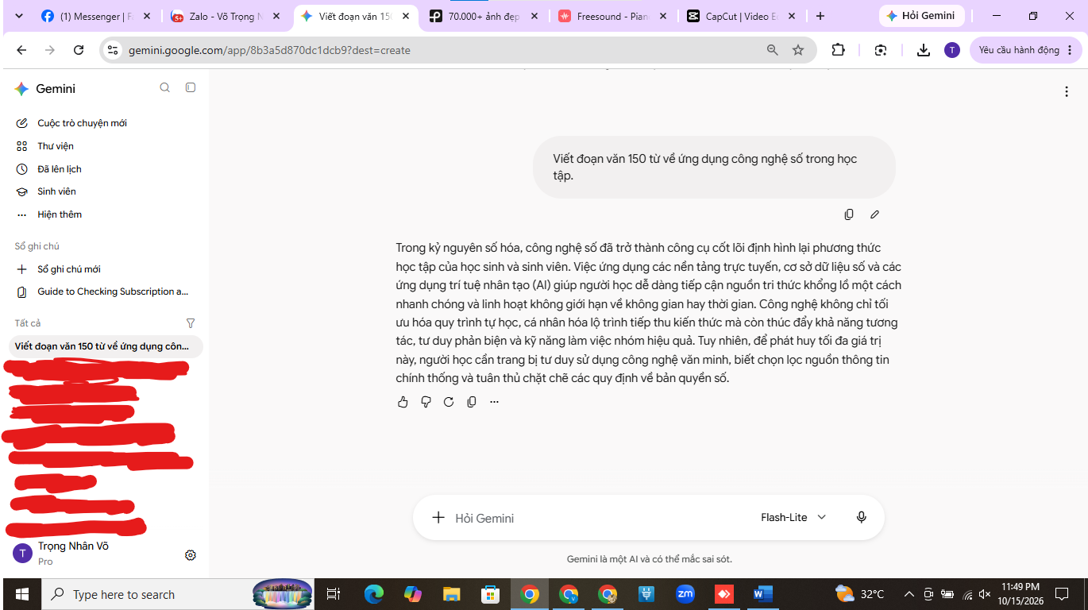

Bước 2: Soạn thảo, định dạng chuẩn và chèn ảnh bản quyền trên Google Docs
- Tạo tài liệu mới trên Google Docs với tên file: Bao_Cao_Ung_Dung_Cong_Nghe_So_Vo_Trong_Nhan.
- Thêm tiêu đề báo cáo: “BÁO CÁO: ỨNG DỤNG CÔNG NGHỆ SỐ TRONG HỌC TẬP” (Font Times New Roman, cỡ chữ 14pt, In đậm, căn giữa).
- Định dạng nội dung đoạn văn: Font chữ Times New Roman, cỡ chữ 12pt, giãn dòng 1.5, căn lề đều hai bên (Justify).
- Chèn 01 hình ảnh minh họa chủ đề học tập số tải từ nguồn ảnh miễn phí bản quyền (Unsplash / Pexels) theo giấy phép CC0.
- Bổ sung dòng ghi chú bản quyền ở cuối trang: “Nội dung văn bản tham khảo từ Google Bard/Gemini, hình ảnh từ Unsplash (Giấy phép CC0 - Miễn phí bản quyền).”
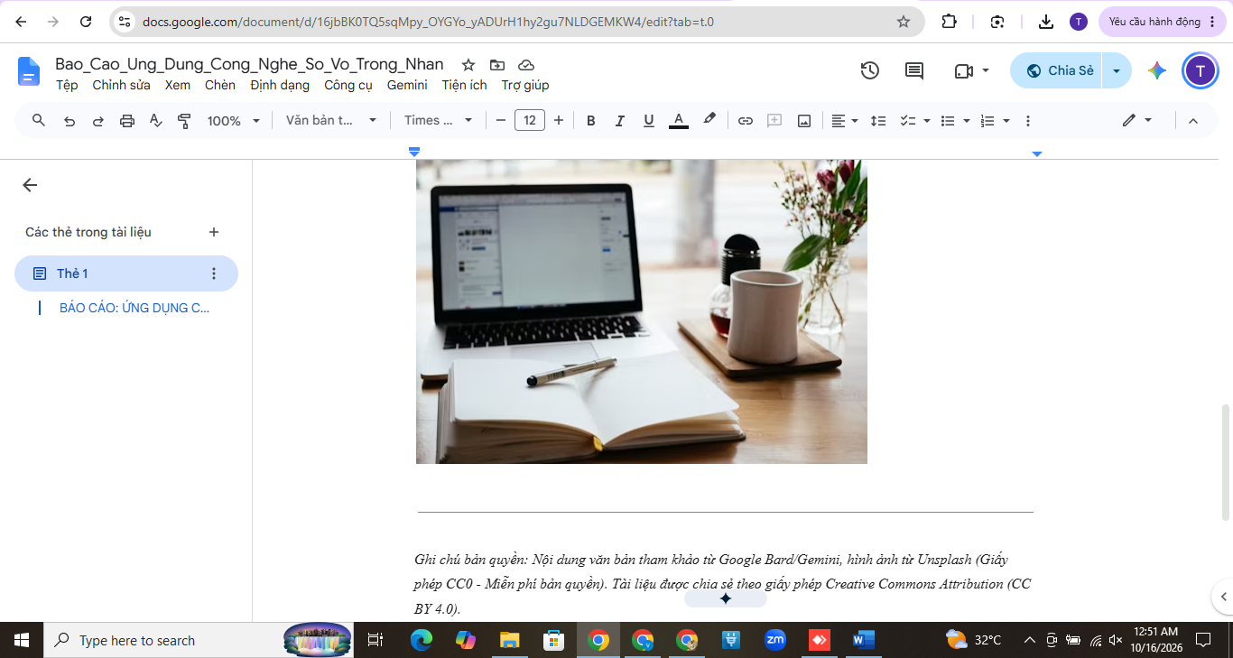

II. NHIỆM VỤ 1.2: HỢP TÁC NHÓM TRÊN GOOGLE DOCS
Mục tiêu: Chia sẻ tài liệu Google Docs từ Nhiệm vụ 1.1 để làm việc nhóm, sử dụng tính năng Đề xuất (Suggesting), Bình luận (Comments) đúng quy tắc ứng xử trực tuyến (CLO8) và theo dõi Lịch sử phiên bản (Version History).
Bước 1: Chia sẻ tài liệu (Share) và thiết lập quyền truy cập
- Nhấn nút Share (Chia sẻ) ở góc trên bên phải của file Google Docs.
- Tại mục General access (Quyền truy cập chung), chuyển sang chế độ Anyone with the link (Bất kỳ ai có đường liên kết) với vai trò Editor (Người chỉnh sửa).
- Sao chép đường liên kết (Copy link) để chia sẻ tài liệu trực tuyến.
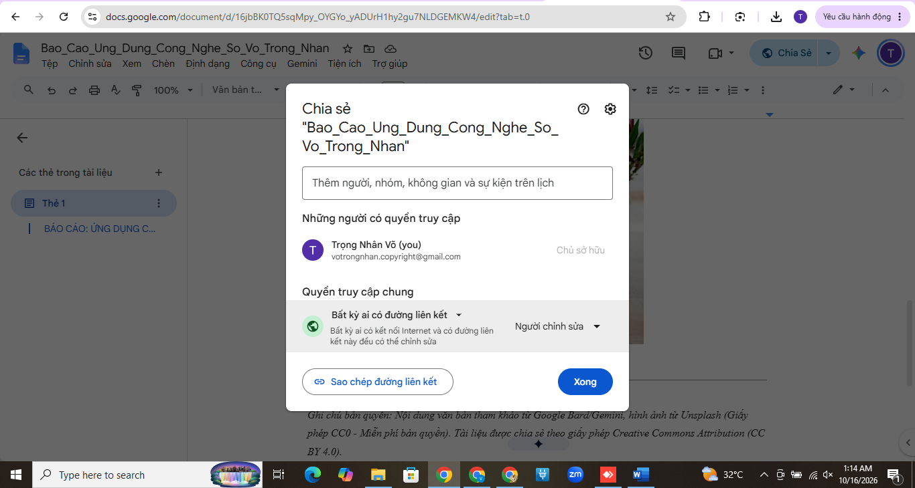

Bước 2: Đóng góp nội dung bằng tính năng Đề xuất (Suggesting) & Bình luận (Comments)
Chuyển chế độ làm việc trên thanh công cụ từ Editing (Chỉnh sửa) sang Suggesting (Đề xuất). Sử dụng AI để gợi ý thêm 1 đoạn văn bổ sung (50-70 từ) và đưa vào tài liệu kèm bình luận trao đổi nhóm:
💬 Câu lệnh (Prompt) tạo đoạn văn bổ sung (50-70 từ):
“Viết thêm một đoạn văn ngắn khoảng 60 từ nối tiếp bài báo cáo trên, nói về lợi ích của công nghệ số trong việc giúp sinh viên rèn luyện kỹ năng làm việc nhóm và quản lý dự án trực tuyến.”
✍️ Đoạn văn thêm vào bằng chế độ Suggesting (Đề xuất):
“Bên cạnh việc hỗ trợ tự học cá nhân, các nền tảng số như Google Workspace, Microsoft Teams và GitHub còn đóng vai trò quan trọng trong việc kết nối sinh viên làm việc nhóm từ xa. Thông qua việc cùng chỉnh sửa tài liệu theo thời gian thực và quản lý phiên bản minh bạch, người học dễ dàng trao đổi ý tưởng, phân công nhiệm vụ và nâng cao hiệu suất hoàn thành dự án chung.”
💭 Nội dung Bình luận (Comment) phản hồi lịch sự, xây dựng:
“Mình vừa đề xuất bổ sung thêm đoạn văn nói về lợi ích hợp tác nhóm qua Google Workspace và GitHub. Các bạn xem qua bố cục và cho mình xin ý kiến đóng góp để hoàn thiện báo cáo nhé. Cảm ơn mọi người!”

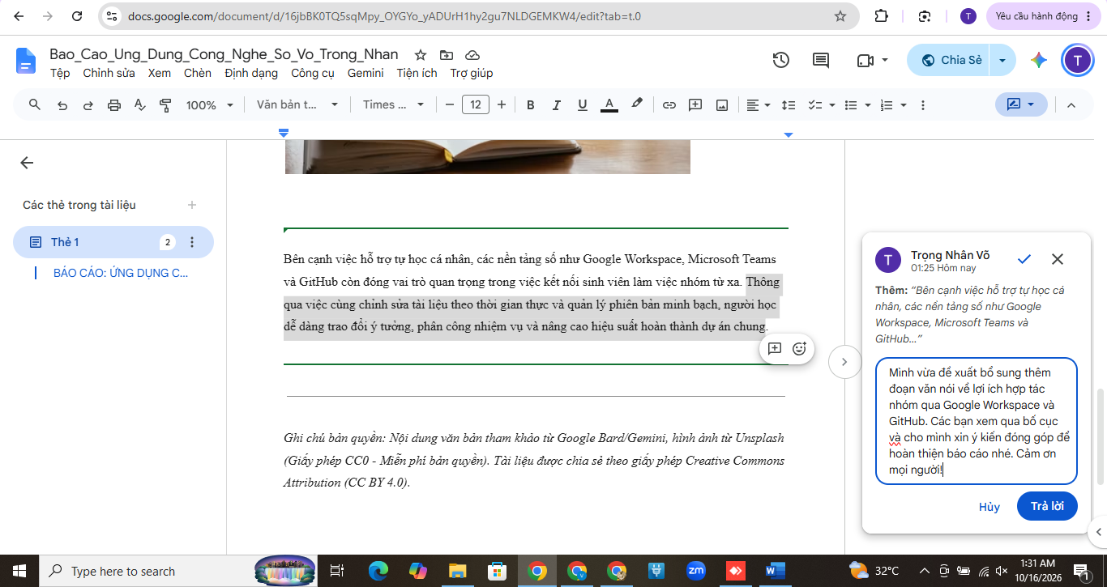

Bước 3: Kiểm tra Lịch sử chỉnh sửa (Version History)
- Truy cập menu File -> Version history -> See version history (hoặc nhấn tổ hợp phím Ctrl + Alt + Shift + H).
- Kiểm tra danh sách các mốc thời gian chỉnh sửa và tên thành viên tham gia đóng góp ở cột bên phải màn hình.
- Chụp ảnh màn hình lịch sử phiên bản (Version History) để hoàn tất minh chứng thực hành Phần 1.
